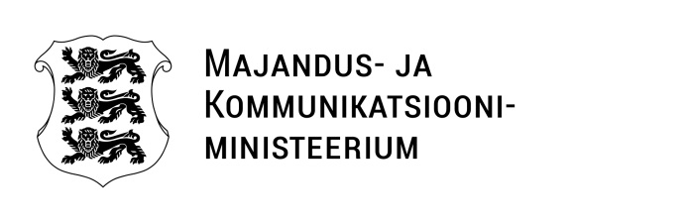
Välisministeerium  Siseministeerium | 03.12.2021 nr 2-4/17-0127/7184
8. novembril 1968. aastal Viinis koostatud teeliikluse konventsiooni muudatuste heakskiitmine
Austatud minister
Esitame kooskõlastamiseks Vabariigi Valitsuse korralduse „8. novembril 1968. aastal Viinis koostatud teeliikluse konventsiooni muudatuste heakskiitmine“ eelnõu.
Lugupidamisega
(allkirjastatud digitaalselt)
Taavi Aas
majandus- ja taristuminister

Lisad: 1) korralduse eelnõu;
2) eelnõu seletuskiri;
3) konventsioon koos 3. septembril 1993 ja 28. märtsil 2006 jõustunud muudatustega inglise keeles;
4) konventsioon koos 3. septembril 1993 ja 28. märtsil 2006 jõustunud muudatustega eesti keeles;
5) konventsiooni 23. märtsil 2016 jõustunud muudatused inglise keeles;
6) konventsiooni 23. märtsil 2016 jõustunud muudatuste tõlge eesti keeles;
7) konventsiooni 19. septembril 2016 jõustunud muudatused inglise keeles;
8) konventsiooni 19. septembril 2016 jõustunud muudatuste tõlge eesti keelde;
9) konventsiooni 14. jaanuari 2021 muudatusettepanek inglise keeles;
10) konventsiooni 14. jaanuari 2021 muudatusettepaneku tõlge eesti keelde.

Mait Klein
625 6379 Mait.Klein@mkm.ee

